BỘ GIÁO DỤC VÀ ĐÀO TẠO
TRƯỜNG ĐẠI HỌC ĐẠI NAM

BÀI TẬP LỚN
TÊN HỌC PHẦN: CẤU TRÚC DỮ LIỆU VÀ GIẢI THUẬT
ĐỀ TÀI: GIẢI THUẬT ĐỆ QUY

Giáo viên hướng dẫn: Trần Quý Nam
Sinh viên thực hiện:
Stt | Mã sv | Họ và tên | Lớp
01 | 1871020471 | Phạm Anh Quân | CNTT18-02

Hà Nội, năm 2024
BỘ GIÁO DỤC VÀ ĐÀO TẠO
TRƯỜNG ĐẠI HỌC ĐẠI NAM
BÀI TẬP LỚN
TÊN HỌC PHẦN: CẤU TRÚC DỮ LIỆU VÀ GIẢI THUẬT
ĐỀ TÀI: giải thuật đệ quy

STT | Mã Sinh Viên | Họ và Tên | Ngày Sinh | Điểm
 |  |  |  | Bằng Số | Bằng Chữ
1 | 1871020471 | Phạm Anh Quân | 09/07/2006

2

3

CÁN BỘ CHẤM THI 1  Trần Quý Nam | CÁN BỘ CHẤM THI 2

Hà Nội, năm 2024

LỜI NÓI ĐẦU
(Nếu có)
Giải thuật đệ quy là một trong những thuật toán trong nâng cao trong C++. Thuật toán này giúp ta đi sâu vào trong cấu trúc và am hiểu rõ hơn về ngôn ngữ lập trình này mà một nhà lập trình từ mới bắt đầu đến chuyên sâu đều cần phải nắm bắt rõ để các thuật toán của mình đi chuyên sâu hơn.
Trong 3 chương ta sẽ làm rõ hơn về cách thức hoạt động đến cách thức sử dụng lẫn ứng dụng của thuật toán này trong ngôn ngữ lập trình C++.
Chương 1: ta sẽ tìm hiểu về khái niệm, nguồn gốc, mục đích, và ý nghĩa của thuật toán này đối với người lập trình cũng như là ngôn ngữ C++.
Chương 2: ta sẽ tìm hiểu sâu thêm về giải thuật đệ quy từ cách thức hoạt động của thuật toán, trình tự sử lý công việc, cách thức các dòng lệnh liên kết với nhau, giải thích cách thức hoạt động của code, trình tự in ra màn hình.
Chương 3: ứng dụng của giải thuật đệ quy trong các chương trình trong C++
Kết luận về giải thuật đệ quy. Phân tích điểm mạnh điểm yếu, phương hướng phát triển của đề tài.
Đối tượng nghiên cứu: hàm đệ quy và những hàm liên quan
Phạm vi nghiên cứu: chỉ nằm trong đệ huy và một số hàm liên quan trong ngôn ngữ C++, sử dụng ngôn ngữ thường cũng như code để mô tả các ý để tường thuật lại cách hoạt động một cách đơn giản dễ hiểu nhất.
Phương pháp nghiên cứu: đọc, thu thập từ giáo trình, sách, cùng một số tài liệu liên quan

MỤC LỤC
(Đánh tự động với 3 mức)

MỤC LỤC HÌNH ẢNH
(Đánh tự động nếu có)

MỤC LỤC BẢNG
(Đánh tự động nếu có)

BẢNG CÁC TỪ VIẾT TẮT
(Nếu có)
STT | TỪ VIẾT TẮT | VIẾT ĐẦY ĐỦ
1 | CSDL | Cơ sở dữ liệu
2

CHƯƠNG 1. GIỚI THIỆU CHUNG VỀ GIẢI THUẬT ĐỆ QUY
  - giải thuật đệ quy
Trong khuôn khổ của Tin học, việc giải bài toán có nghĩa trao được cho máy tính cách giải. Để giao bài toán cho máy tính, ta cần hướng dẫn cho máy tính các thao tác mà về nguyên tắc máy có thể thực hiện được. Một cách giải bài toán như vậy được các thao tác đơn giản được sắp xếp theo một cách trình tự xác định sao cho sau khi thực hiện dãy thao tác đó, từ Input của bài toán, ta nhận được Output cần tìm.
Trong định nghĩa nêu trên, thao tác đơn giản được hiểu là thao tác mà máy tính có thể thực hiện được. Ví dụ, các phép toán số học, các phép so sánh hai giá trị số là các thao tác đơn giản. Theo đó, việc giải bài toán theo quan niệm của Tin học là quá trình thực hiện một dãy hữu hạn các thao tác đơn giản để có thể từ Input dẫn ra Output một cách tường minh. Chính quan niệm về việc giải bài toán như vậy là cốt lõi để ta có thể chuyển giao công việc đó cho máy tính.
Giải thuật đệ quy Đệ quy là một khái niệm cơ bản trong toán học và khoa học máy tính. Một đối tượng là đệ quy nếu nó hoặc một phần của nó được định nghĩa thông qua khái niệm chính nó.
Có dạng
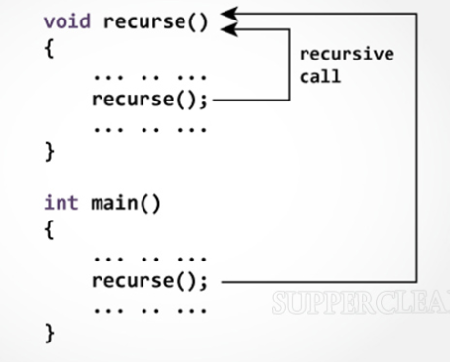

  - Các yếu tố của đệ quy
Đệ quy là một kỹ thuật mạnh mẽ trong lập trình, cho phép một hàm tự gọi chính nó để giải quyết các bài toán phức tạp. Để một hàm đệ quy hoạt động chính xác, nó cần có các yếu tố sau:
1. Trường hợp cơ bản (Base Case):
-Đây là điều kiện dừng của đệ quy. Nếu không có trường hợp cơ bản, hoặc trường hợp cơ bản không bao giờ đạt được, hàm đệ quy sẽ gọi chính nó vô hạn lần, dẫn đến lỗi tràn ngăn xếp (stack overflow).
-Trường hợp cơ bản xác định khi nào hàm đệ quy sẽ dừng lại và trả về một giá trị cụ thể.
2. Bước đệ quy (Recursive Step):
-Đây là phần mà hàm tự gọi chính nó.
-Mỗi lần gọi đệ quy, bài toán được chia nhỏ thành các bài toán con tương tự, nhưng có kích thước nhỏ hơn.
-Bước đệ quy phải đảm bảo rằng bài toán con sẽ tiến gần hơn đến trường hợp cơ bản.
3. Sự thay đổi trạng thái (State Change):
-Trong mỗi lần gọi đệ quy, trạng thái của bài toán phải thay đổi theo cách nào đó để tiến gần hơn đến trường hợp cơ bản.
-Điều này thường liên quan đến việc thay đổi giá trị của các tham số đầu vào của hàm.
Ví dụ minh họa:
Xét hàm tính giai thừa của một số nguyên dương n:
Trường hợp cơ bản: n == 0, hàm trả về 1.
Bước đệ quy: return n * giai_thua(n - 1), hàm gọi chính nó với n - 1.
Trường hợp cơ bản: n == 0, hàm trả về 1.
Bước đệ quy: return n * giai_thua(n - 1), hàm gọi chính nó với n - 1.
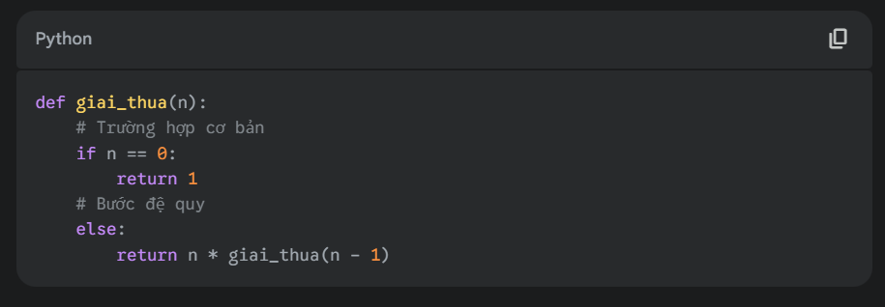
Sự thay đổi trạng thái: n giảm đi 1 trong mỗi lần gọi đệ quy.

  - Ý nghĩa của hàm đệ quy trong ngôn ngữ C++, cũng như với người lập trình viên
Ý nghĩa của hàm đệ quy:
- Định nghĩa:
Hàm đệ quy là một hàm tự gọi lại chính nó trong quá trình thực thi.
Điều này cho phép giải quyết các bài toán phức tạp bằng cách chia nhỏ chúng thành các bài toán con tương tự nhưng đơn giản hơn.
- Cấu trúc:
Một hàm đệ quy thường có hai thành phần chính:
Trường hợp cơ sở (base case): Điều kiện dừng của đệ quy, giúp tránh việc hàm tự gọi vô hạn lần.
Trường hợp đệ quy (recursive case): Phần hàm gọi lại chính nó, với tham số được thay đổi để tiến gần hơn đến trường hợp cơ sở.
- trong ngôn ngữ C++, giải thuật đệ quy nắm vai trò lớn trong cấu trúc hoạt động của của ngôn ngữ này
- Biểu diễn rõ ràng: Giải thuật đệ quy giúp mã nguồn trở nên ngắn gọn và dễ hiểu hơn khi làm việc với các bài toán có bản chất lặp hoặc phân rã, ví dụ như tính giai thừa, Fibonacci, hoặc duyệt cây.

- Giải quyết bài toán chia để trị: Đệ quy là nền tảng cho phương pháp chia để trị (divide and conquer), giúp chia bài toán lớn thành các bài toán con nhỏ hơn, như thuật toán sắp xếp nhanh (QuickSort) hoặc tìm kiếm nhị phân.

- Hỗ trợ xử lý cấu trúc dữ liệu phức tạp: Đệ quy là cách tiếp cận tự nhiên để làm việc với các cấu trúc như cây và đồ thị, ví dụ như duyệt cây theo cách tiền tự (pre-order), trung tự (in-order), hoặc hậu tự (post-order).

- Tái sử dụng lời giải: Kết hợp đệ quy với ghi nhớ (memoization) có thể giảm thời gian thực hiện bằng cách lưu trữ các kết quả đã tính toán, áp dụng trong kỹ thuật lập trình động.

- Tính linh hoạt và tự nhiên: Giải thuật đệ quy cho phép lập trình viên định nghĩa các hàm bằng cách sử dụng chính hàm đó trong thân hàm, điều này rất phù hợp với nhiều bài toán đệ quy tự nhiên trong toán học và lập trình.

- Đối với lập trình viên: Giải thuật đệ quy mang lại nhiều ý nghĩa quan trọng đối với lập trình viên trong việc phát triển phần mềm và giải quyết bài toán, cụ thể:
Hiểu sâu về bài toán: Khi lập trình viên áp dụng đệ quy, họ cần hiểu rõ cấu trúc bài toán, cách chia nhỏ bài toán lớn thành các bài toán con. Điều này giúp tăng khả năng phân tích và tư duy logic.
Biểu diễn tự nhiên: Đệ quy cho phép lập trình viên biểu diễn các bài toán phức tạp một cách đơn giản và tự nhiên hơn, đặc biệt với những bài toán có cấu trúc đệ quy, như cây, đồ thị, hoặc dãy số.
Kỹ năng tối ưu hóa: Sử dụng đệ quy thường đi kèm với tối ưu hóa như ghi nhớ (memoization) hoặc lập trình động, giúp lập trình viên phát triển kỹ năng giải quyết bài toán hiệu quả và tiết kiệm tài nguyên.
Làm việc với cấu trúc dữ liệu phức tạp: Đệ quy là một công cụ không thể thiếu khi làm việc với cây, đồ thị, hoặc các cấu trúc dữ liệu tổ chức theo hệ thống phân cấp.
Tăng tư duy sáng tạo: Việc hiểu và triển khai đệ quy đòi hỏi lập trình viên suy nghĩ linh hoạt và sáng tạo, từ đó nâng cao khả năng tư duy trong lập trình.
Dễ bảo trì và mở rộng mã nguồn: Các giải thuật được viết bằng đệ quy thường ngắn gọn, dễ đọc, giúp mã nguồn dễ bảo trì hơn khi làm việc trong các nhóm lập trình lớn.

CHƯƠNG 2: PHÂN TÍCH CHUYÊN SÂU VỀ HÀM ĐỆ QUY
2.1 Các dạng đệ quy
Trong các bài trước, chúng ta đã nhắc lại khá chi tiết về đệ quy và làm việc với một số ví dụ rất điển hình về việc sử dụng đệ quy trong các bài toán thực tế. Tuy nhiên, trên thực tế có nhiều cách triển khai đệ quy khác nhau. Trong bài này, chúng ta sẽ tìm hiểu bốn dạng khác nhau của đệ quy: Đệ quy trực tiếp, đệ quy gián tiếp, đệ quy đuôi và đệ quy đầu.
Đệ quy trực tiếp
Một hàm được gọi là đệ quy trực tiếp nếu nó gọi đến chính nó một cách lặp đi lặp lại trong nội dung thân của hàm. Dạng đệ quy này phổ biến nhất, và ta cũng đã thấy ở các bài trước. Dưới đây là một ví dụ về đệ quy trực tiếp:
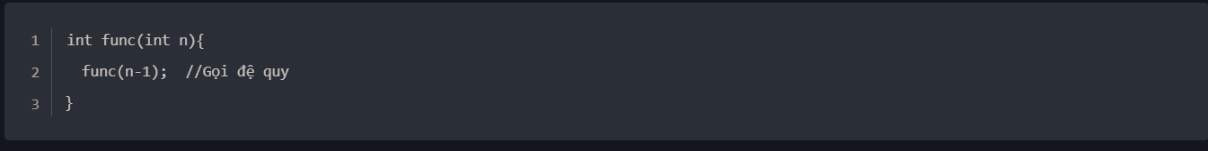
Trong chương trình này, bạn có một hàm tên là func gọi đến chính nó trong phần thân của hàm. Do đó, bạn có thể gọi nó là đệ quy trực tiếp.
Ví dụ 1:
Đoạn chương trình C++ sau sẽ tính giá trị bình phương của một giá trị đầu vào x bằng phương pháp đệ quy:
Đệ quy gián tiếp
Dạng đệ quy trong đó hàm gọi chính nó thông qua việc gọi một hàm khác chứa nó được gọi là đệ quy gián tiếp. Một chương trình đệ quy gián tiếp có cấu trúc cơ bản như sau:
Đệ quy gián tiếp
Dạng đệ quy trong đó hàm gọi chính nó thông qua việc gọi một hàm khác chứa nó được gọi là đệ quy gián tiếp. Một chương trình đệ quy gián tiếp có cấu trúc cơ bản như sau:

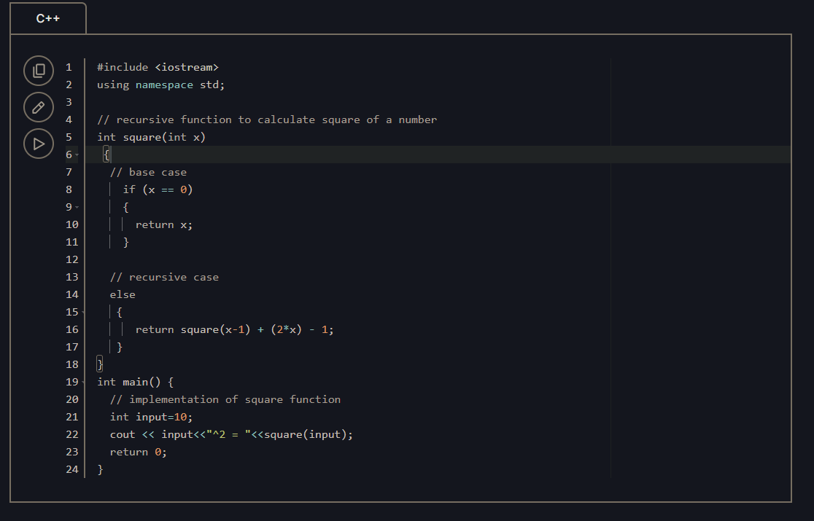
- Đệ quy gián tiếp
Dạng đệ quy trong đó hàm gọi chính nó thông qua việc gọi một hàm khác chứa nó được gọi là đệ quy gián tiếp. Một chương trình đệ quy gián tiếp có cấu trúc cơ bản như sau:
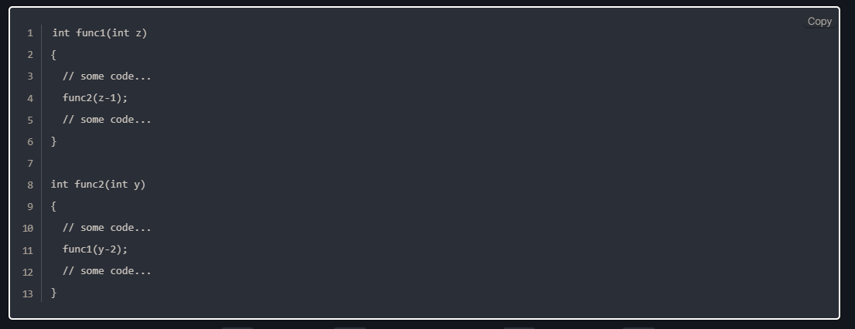

Trong dạng này, ta có thể thấy hàm func1 gọi đến hàm func2, và đến lượt mình hàm func2 lại gọi lại hàm func1. Do đó, ta thường gọi dạng này là đệ quy gián tiếp.
Đệ quy đầu
Một hàm được gọi là đệ quy đầu nếu lời gọi đệ quy được thực hiện trước các thao tác khác trong hàm. Sau khi trả lại, sẽ có một cái gì đó cần đánh giá. Vì vậy, dạng đệ quy này về cơ bản khá là khó khăn để chuyển thể thành dạng cài đặt sử dụng vòng lặp.
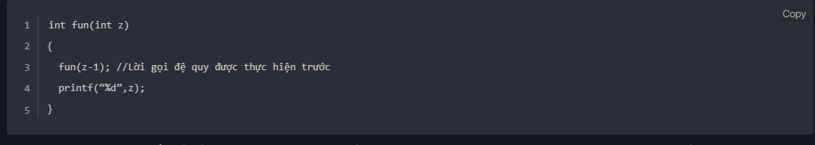
Xét ví dụ sau:

Trong hàm này, bạn có thể thấy rằng có các thao tác khác cần được thực thi sau lời gọi đệ quy. Do đó, chương trình cần nhớ các trạng thái trước đó bên trong của khối lệnh này. Điều này gây khó khăn cho quá trình chuyển thể nó thành vòng lặp.
Nói chung, đệ quy đuôi luôn tốt hơn. Mặc dù cả hai đều có cùng độ phức tạp về thời gian và không gian, nhưng các dạng đệ quy đuôi có lợi thế hơn về bộ nhớ trong ngăn xếp của hàm. Các đệ quy đầu sẽ cần chờ đợi trong bộ nhớ ngăn xếp hàm cho đến khi các câu lệnh đệ quy được thực thi hoàn tất. Điều này gây ra độ trễ trong kết quả tổng thể, trong khi các đệ quy đuôi sẽ dừng ngay trong ngăn xếp hàm khi thực thi.
Đệ quy đuôi
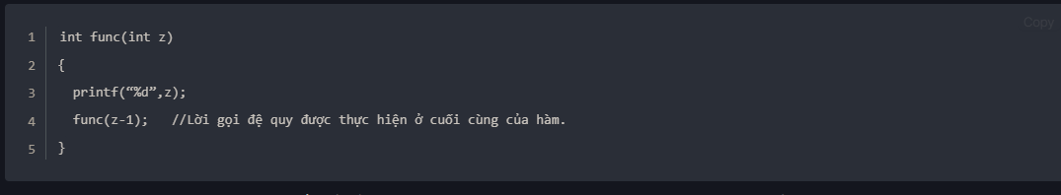
Một hàm đệ quy được gọi là đệ quy đuôi nếu như lời gọi đệ quy là hàm được gọi cuối cùng được thực hiện trong thân hàm đệ quy. Dưới đây là cấu trúc của một hàm đệ quy đuôi:

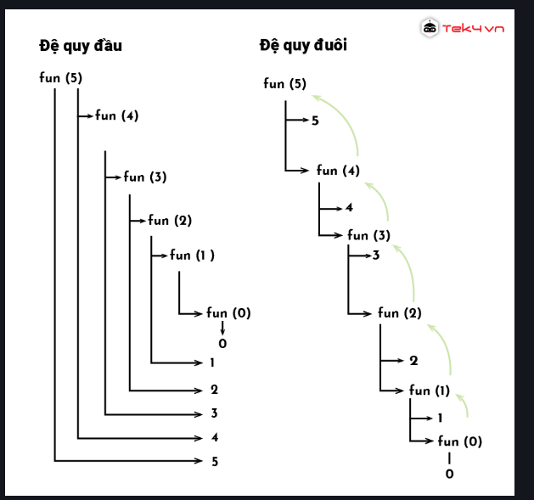
Một điều nữa đó là chúng ta sẽ rất khó chuyển thể dạng đệ quy đầu sang các dạng sử dụng vòng lặp để tăng tốc độ thực thi cũng như vượt qua hạn chế về không gian bộ nhớ được cho phép bởi đệ quy bởi các trình biên dịch và hệ điều hành. Trên thực tế đệ quy trực tiếp và đệ quy đuôi là hai dạng phổ biến nhất thường gặp.
Tiếp theo, chúng ta hãy tiếp tục thực hành với một số bài tập để thành thạo các dạng đệ quy này.
2.2 Cấu tạo của hàm đệ quy
Hàm đệ quy có cấu tạo khá đơn giản và dễ sử dụng gồm 2 phần đó là:
trường hợp cơ bản base case
-Trường hợp cơ bản (base case) của đệ quy là thành phần nhỏ nhất trong đệ quy, là trường hợp mà bài toán đã được giải quyết mà không cần phải gọi lại chính nó. Bản chất cái tên "base" cũng đã ám chỉ việc nó là nền móng quan trọng nhất trong đệ quy, nơi mà các bài toán khác cần phải sử dụng đến.
Mục tiêu của base case là tìm một điểm dừng cho đệ quy, vì nếu không có điểm dừng này, đệ quy sẽ bị chạy đến vô hạn số lần
-Trường hợp đệ quy (recursive case) của đệ quy là thành phần phức tạp hơn base case, do đó, nó cần thực hiện liên tiếp các hành động gọi lại để tìm ra lời giải, cho đến khi gọi đến base case.
Việc recursive case gọi liên tiếp gọi lại chính nó nhằm tiến gần đến base case, đồng thời giải quyết một bài toán nhỏ hơn so với bài toán ban đầu, cho đến khi gọi đến base case.
Mục tiêu của recursive case là cố gắng tìm ra một bài toán nhẹ nhàng, dễ giải quyết hơn cho đến khi đạt đến điểm dừng là base case.
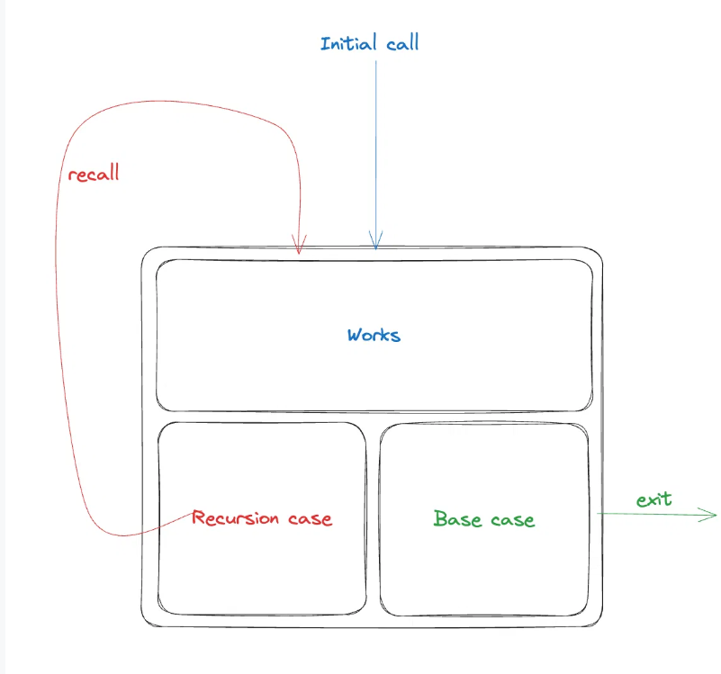
2.3 Các thành phần của một hàm đệ quy
Một hàm đệ quy luôn luôn bao gồm hai phần:
- Phần neo: Chính là lời giải cho bài toán cơ sở, cũng là phần thể hiện tính dừng của thuật toán. Khi hàm đệ quy tự gọi lại chính nó tới một thời điểm nhất định thì sẽ phải đạt được phần neo, bởi vì bài toán không thể phân tách ra mãi được mà phải đạt tới một bài toán cơ sở đã có sẵn kết quả. Công việc ở phần neo rất đơn giản, có thể giải trực tiếp mà không cần thông qua bài toán nhỏ hơn nào cả.
- Phần đệ quy: Trong trường hợp bài toán chưa thể giải được bằng phần neo, ta sẽ xác định các bài toán con và gọi đệ quy tới các bài toán con đó để giải chúng. Sau khi đã có lời giải của các bài toán con rồi, ta phối hợp chúng lại bằng công thức truy hồi để có được lời giải của bài toán ban đầu. Phần này thể hiện tính quy nạp của thuật toán.

2.4 một số loại đệ quy thường gặp
Đệ quy không chỉ có một loại mà nó còn được tùy biến để phù hợp với nhiều loại bài toán khác nhau mà không làm ảnh hướng tới tính chất hoặc biến đổi quá mức để khiến nó trở thành một hàm khác.
a.Đệ quy tuyến tính - Linear Recursion
-Định nghĩa Đệ quy tuyến tính
Đệ quy tuyến tính (Linear Recursion) là một kỹ thuật lập trình nơi một hàm gọi lại chính nó một cách trực tiếp, nhưng chỉ thực hiện một lần trong mỗi lần gọi.
Điều này tạo nên một "chuỗi" của các lời gọi hàm, với mỗi lời gọi hàm mới dựa trên kết quả của lời gọi trước đó.
- Cấu trúc Đệ quy tuyến tính
Cấu trúc của đệ quy tuyến tính là cấu trúc đơn giản nhất trong đệ quy, khi nó luôn thực hiện gọi lại chính nó cho mỗi lần thực hiện, cho đến khi tìm đến base case.
- Base Case: Điều kiện cơ bản để kết thúc quá trình đệ quy. Nếu không có base case, hàm sẽ tiếp tục gọi chính nó vô tận.
- Recursive Case: Phần của hàm nơi nó gọi lại chính nó, nhưng với một đối số nhỏ hơn hoặc đơn giản hơn.
- 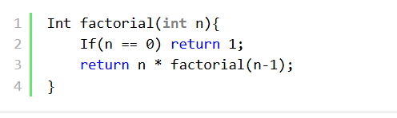
-Phân tích BigO
- Space Complexity: Trong đệ quy tuyến tính, độ phức tạp không gian (space complexity) thường là O(n) vì có n lời gọi hàm được lưu trữ trên stack.
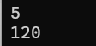
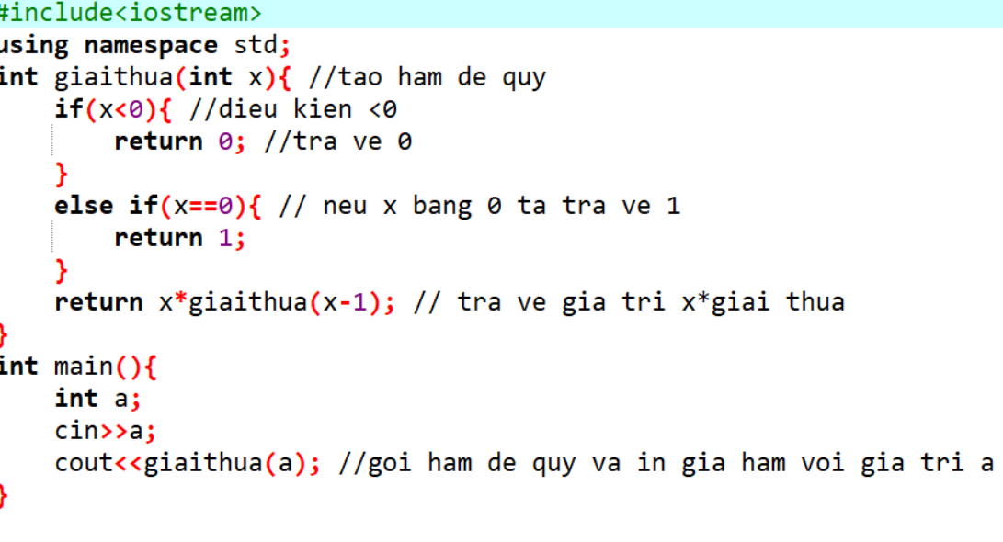
- Time Complexity: Độ phức tạp thời gian (time complexity) cũng là O(n) vì mỗi lần đệ quy, độ phức tạp về tính toán sẽ giảm đi một lượng cố định.
- 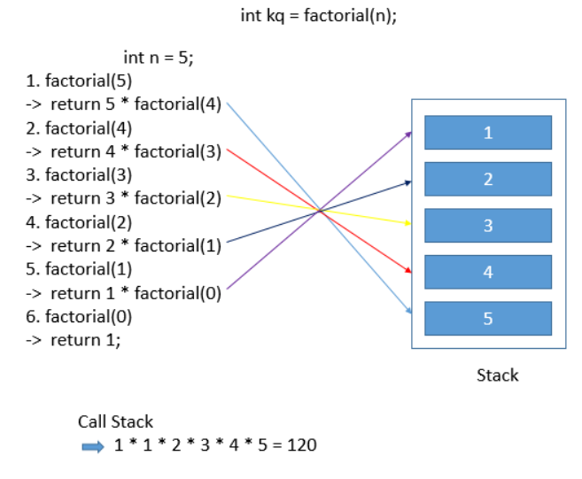

Giả sử nếu đệ quy tuyến tính được xác định và lập ra để lập bài toán giai thừa bằng 5! Thì hàm đệ quy sẽ chạy theo điều kiện từ trên xuống dưới. Kiểm tra bài toán nếu bằng 0 thì sẽ trả in ra giá trị 1, còn không sẽ liên tục gọi hàm không giá trị là 1 nhân với return +1 liên tục khi nào hàm factorial đạt số đã nhập trừ 1 thì dừng và in ra màn hình kết quả.
Hay như cách tính bình thường 1*1, 2*2,…

b Đệ quy nhị phân - Binary Recursion
- Định nghĩa Đệ quy nhị phân
Đệ quy nhị phân (Binary Recursion) là kỹ thuật lập trình mà trong đó mỗi hàm gọi lại chính nó hai lần trong mỗi lần thực thi.
Điều này làm cho kiểu đệ quy tạo có thể tạo ra một cây nhị phân tương đối phức tạp, với mỗi node trong cây có thể tạo ra hai node con tương ứng.
- Cấu trúc Đệ quy nhị phân
- Base Case: Điều kiện cơ bản để kết thúc quá trình đệ quy, tương đối giống với đệ quy tuyến tính.
- Recursive Case: Phần của hàm nơi nó gọi lại chính nó, nhưng không chỉ một, mà là hai lần, thường với đối số khác nhau.
- 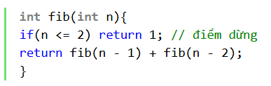
- Phân tích BigO
- Space Complexity: Trong đệ quy nhị phân, độ phức tạp không gian (space complexity) thường là O(n), do kiểu đệ quy này lưu trữ một thông tin dưới dạng cây nhị phân
- Time Complexity: Độ phức tạp thời gian là O(2^n), biểu diễn cho số lượng lời gọi hàm tổng cộng mà ở đây là hai lần. Xin lưu ý rằng time complexity trên là cực kỳ lớn, do đó rất hiếm trường hợp mà chúng ta sử dụng kiểu đệ quy này trong thực tế.
Để hiểu về cách thức hoạt động của đệ quy nhị phân ta lấy ví dụ về giải bài toán tìm số Fibonanci dưới đây:
Dãy số Fibonacci là một chuỗi các số tự nhiên bắt đầu bằng 0 và 1, trong đó mỗi số tiếp theo bằng tổng của hai số trước đó. Dãy số này được đặt tên theo Leonardo Fibonacci, 2. Dãy Fibonacci là dãy vô hạn các số tự nhiên bắt đầu bằng 1 và 1, sau đó các số tiếp theo sẽ bằng tổng của 2 số liền trước nó
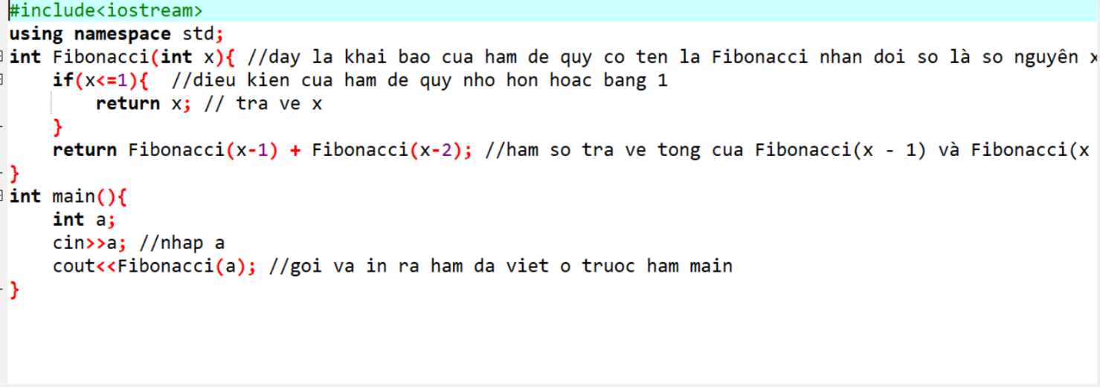
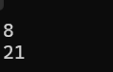
Từ tính chất của dãy số Fibonacci ta có thể hiểu được cách tính của hàm đệ quy như sau
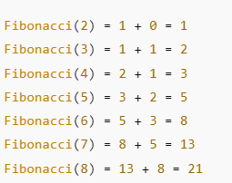
Khi ta nhập một số vào, hàm sẽ liên tục tính từ giá trị Fibonacci bằng 2 sẽ có giá trị là 1+0 (2-1=1) (2-2=0) rồi ta sẽ lấy kết quả của phép tính trước rồi thay vào số thứ nhất rồi lấy số thứ 1 của phép tính trước rồi cộng với kết quả của phép tính thức 1 sẽ

Ngoài ra, các kiểu đệ quy đa nhánh (đệ quy thực hiện nhiều hơn hai lần cho mỗi lần gọi lại) cũng có thể phân tích như đệ quy nhị phân với time complexity thông thường là O(n^x) với n là số lần thực hiện đệ quy cho mỗi lần gọi lại.
c. Đệ quy phi tuyến
- Định nghĩa Đệ quy phi tuyến
Trong đệ quy phi tuyến, số lần một hàm gọi lại chính nó có thể thay đổi và không cố định, nó có thể phụ thuộc vào nhiều yếu tố khác nhau như giá trị đầu vào, điều kiện trong hàm, v.v.
Điều này tạo nên một cấu trúc phức tạp hơn so với đệ quy tuyến tính và nhị phân, nơi chúng ta có thể dự đoán trước được số lần gọi đệ quy ở mỗi bước.
- Cấu trúc Đệ quy phi tuyến
- Base Case: Điều kiện cơ bản để kết thúc quá trình đệ quy, tương đối giống với đệ quy tuyến tính.
- Recursive Case: Phần của hàm nơi nó gọi lại chính nó
Đối với trường hợp đệ quy phi tuyến, các trường hợp gọi lại tương đối phức tạp và khó đoán, mỗi lần gọi hàm sẽ thực hiện một số lượng không ổn định, tạo ra một cấu trúc cây tương đối phức tạp cả về chiền rộng lẫn chiều sâu.
- Phân tích BigO
- Space Complexity: Trong đệ quy phi tuyến, độ phức tạp không gian (space complexity) thường là O(n), do kiểu đệ quy này lưu trữ một thông tin dưới dạng cây.
Tuy nhiên, vẫn có các trường hợp khác do nó còn phụ thuộc lớn và chiều sâu của cây và bài toán cần giải quyết.
- Time Complexity: Vì mỗi lần gọi đệ quy, số lần thực hiện sẽ có độ biến thiên, vì thế độ phức tạp thời gian là sẽ được biểu diễn ở dạng O(x^n), nhưng còn phụ thuộc rất nhiều vào cách mà chúng ta xử lý ở mỗi lần gọi đệ quy.
d. Đệ quy lồng - Nested Recursion
- Định nghĩa Đệ quy lồng
Đệ quy lồng (Nested Recursion) là một dạng đệ quy khi lời gọi đệ quy thực hiện với một tham số là kết quả của một lời gọi đệ quy khác.
Điều này tạo nên một cấu trúc đệ quy "lồng vào nhau" hoặc "đệ quy trong đệ quy", khiến cho việc phân tích độ phức tạp cũng khó khăn hơn.
- Cấu trúc Đệ quy lồng
- Base Case: Điều kiện cơ bản để kết thúc quá trình đệ quy, tương đối giống với đệ quy tuyến tính. Đây là điều kiện là hàm gọi sẽ trả kết quả thay vì gọi một lồng đệ quy khác.
- Recursive Case: Phần của hàm nơi nó gọi lại chính nó
Trong trường hợp đệ quy, đệ quy lồng thể hiện sự phức tạp thông qua việc một lời gọi đệ quy có thể chứa một hoặc nhiều lời gọi đệ quy khác như một đối số.
- Phân tích BigO
Do tính chất phức tạp tương tự với đệ quy phi tuyến, độ phức tạp thuật toán trong extra space và time complexity giống với đệ quy phi tuyến.
2.5 Cơ chế hoạt động của một hàm đệ quy
Ta lấy một ví dụ là hàm đệ quy tính n!n! như sau:
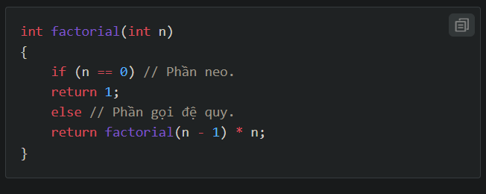
Ở bài toán này, phần neo định nghĩa trước lời giải cho trường hợp n=0n=0 là 1,1, còn đối với các bài toán có n>1,n>1, ta sẽ dùng lời gọi đệ quy để đưa về giải bài toán có kích thước bằng n−1n−1 rồi từ đó tính n!=(n−1)!×nn!=(n−1)!×n. Chẳng hạn, nếu dùng hàm này để tính 3!,3!, giải thuật sẽ diễn ra như sau:
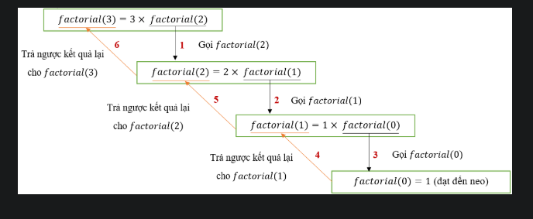
Việc giải bài toán factorial(3)factorial(3) sẽ diễn ra trong 66 từ việc phân rã factorial(3)factorial(3) xuống factorial(0)factorial(0) rồi lần lượt trả ngược kết quả các bài toán nhỏ lên các bài toán lớn hơn đã gọi nó, cho tới khi đạt được kết quả của bài toán ban đầu. Nguyên lí của việc này là do máy tính khi nhận thấy một bài toán chưa được giải ở lời gọi đệ quy, nó sẽ tạm thời lưu bài toán đó vào một ngăn xếp theo chiều từ trên xuống dưới, như vậy các bài toán chưa được giải sẽ xếp chồng lên nhau theo thứ tự bài toán lớn hơn ở dưới, bài toán nhỏ hơn ở trên. Việc giải các bài toán lại được thực hiện từ trên xuống dưới, như vậy bài toán ở bên dưới (là bài toán lớn hơn) sẽ thu nhận được kết quả của bài toán bên trên (là bài toán nhỏ hơn),...Tiếp tục thực hiện như vậy cho tới khi trong ngăn xếp chỉ còn lại một bài toán cuối cùng, đó chính là bài toán gốc.
Đây là một đặc điểm rất thú vị của đệ quy, có ứng dụng rất lớn trong việc thiết kế các giải thuật sau này như: Quay lui, nhánh cận,...

2.6 cách thức hoạt động của giải thuật đệ quy
Như đã được đề cập tại cấu tạo của hàm đệ quy thì đệ quy được chia ra làm 2 phần đó là base case và Recursive Case và cách thức hoạt động của chúng như sau:
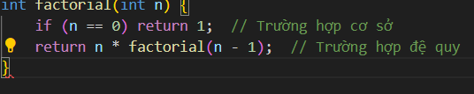
Với hàm int factorial có giá trị trả về là số thực int n.
Base case là if(n==0) return 1 có nghĩa là hàm sẽ trả giá trị là 1 nếu giá trị n là không. Còn return n * factorial (n-1) là trường hợp Recursive Case . nếu giá trị n khác 0 sẽ trả về lấy n rồi gọi lại hàm fatorial rồi trừ đi 1.
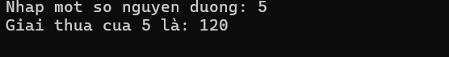
- Giải thuật đệ quy là một hàm cần có điều kiện dừng, giá trị trả về là base case và Recursive Case.
factorial(1) = 1 * 1 = 1
factorial(2) = 2 * 1 = 2
factorial(3) = 3 * 2 = 6
factorial(4) = 4 * 6 = 24
factorial(5) = 5 * 24 = 120
cách giải thừa hoạt động trong hàm đệ quy

CHƯƠNG 3: ĐỆ QUY TRONG THỰC TẾ
3.1 Giải thích về cách hoạt động của đệ quy
Đệ quy là một khái niệm trong lập trình khi một hàm gọi lại chính nó để giải quyết một bài toán. Điều này giúp chia một bài toán lớn thành các bài toán nhỏ hơn giống nhau, giúp cho việc giải quyết bài toán trở nên dễ dàng hơn. Để hiểu rõ hơn về đệ quy, hãy cùng xem qua các phần chính:
1. Điều kiện dừng (Base Case)
Điều kiện dừng là điều kiện mà khi đạt được, hàm sẽ dừng việc gọi lại chính nó và trả về kết quả. Nếu không có điều kiện dừng, hàm sẽ gọi lại chính nó vô hạn và gây lỗi tràn bộ nhớ (stack overflow).
2. Lời gọi đệ quy (Recursive Call)
Đây là phần hàm gọi lại chính nó với một tham số hoặc cấu trúc dữ liệu khác, thường nhỏ hơn hoặc đơn giản hơn so với tham số ban đầu. Mỗi lần gọi lại, tham số thường được thay đổi để hàm tiến dần đến điều kiện dừng.
3. Quá trình hoạt động của đệ quy
Quá trình hoạt động của đệ quy thường bao gồm ba bước:
- Kiểm tra điều kiện dừng.
- Nếu đạt điều kiện dừng, trả về kết quả.
- Nếu không đạt điều kiện dừng, thực hiện lời gọi đệ quy với tham số đã thay đổi và sử dụng kết quả của lời gọi đệ quy đó để tiếp tục quá trình giải quyết bài toán.
Ví dụ về đệ quy: Tính giai thừa của một số nguyên dương n
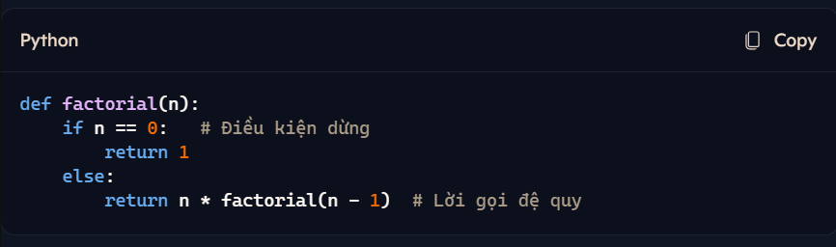
Trong hàm factorial(n), khi n bằng 0, hàm sẽ trả về 1 (điều kiện dừng). Nếu n khác 0, hàm sẽ gọi lại chính nó với tham số n - 1 và nhân kết quả trả về với n.
Ví dụ về đệ quy: Duyệt cây thư mục
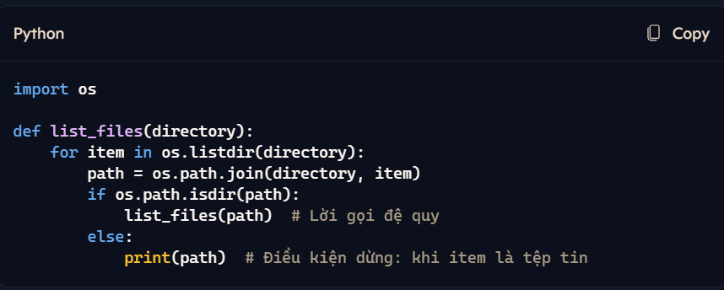
Trong hàm list_files(directory), khi path là một thư mục, hàm sẽ gọi lại chính nó để duyệt thư mục con. Khi path là một tệp tin, hàm sẽ in đường dẫn của tệp tin đó và dừng đệ quy.
Đệ quy là một công cụ mạnh mẽ trong lập trình, giúp giải quyết các bài toán phức tạp bằng cách chia nhỏ chúng thành các bài toán đơn giản hơn. Bằng cách hiểu cách hoạt động của đệ quy, bạn có thể áp dụng nó vào nhiều bài toán và ứng dụng thực tế khác nhau.
3.2 những ứng dụng thực tế của đệ quy
Đệ quy không chỉ là một khái niệm lý thuyết; nó có rất nhiều ứng dụng thực tế trong cuộc sống và trong công nghệ. Dưới đây là một số ví dụ nổi bật:
- Duyệt cây và đồ thị: Đệ quy thường được sử dụng để duyệt các cấu trúc dữ liệu cây và đồ thị. Các thuật toán như tìm kiếm theo chiều sâu (DFS) và tìm kiếm theo chiều rộng (BFS) đều có thể được triển khai bằng cách sử dụng đệ quy.
- Sắp xếp: Các thuật toán sắp xếp nổi tiếng như sắp xếp nhanh (quicksort) và sắp xếp trộn (mergesort) đều dựa vào đệ quy để phân chia và xử lý các mảng dữ liệu.
- Tính toán các dãy số: Đệ quy rất hữu ích trong việc tính toán các dãy số, chẳng hạn như dãy Fibonacci. Ví dụ, dãy Fibonacci có thể được tính bằng một hàm đệ quy đơn giản.
- Giải bài toán đệ quy: Nhiều bài toán có tính chất đệ quy tự nhiên, chẳng hạn như bài toán tháp Hà Nội, bài toán n-queens, và bài toán đi qua mê cung, đều có thể được giải quyết bằng đệ quy.

Ví dụ về cây thư mục:
Trong quản lý hệ thống tập tin, đệ quy được sử dụng để duyệt các thư mục và tệp tin trong một hệ thống cây thư mục. Hàm duyệt cây thư mục sẽ gọi lại chính nó để xử lý từng thư mục con cho đến khi không còn thư mục con nào.
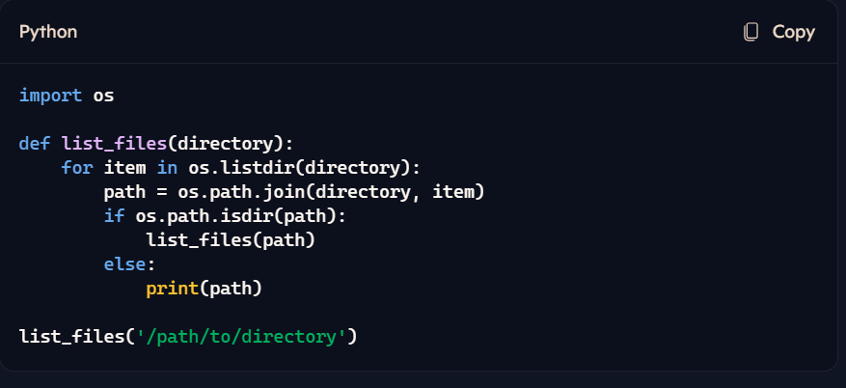
3.3 Những lỗi thường gặp khi dung đệ quy
Khi sử dụng đệ quy, lập trình viên có thể gặp phải một số lỗi phổ biến. Dưới đây là một số lỗi thường gặp và cách khắc phục chúng:
1. Thiếu điều kiện dừng hoặc điều kiện dừng sai
Nếu không có điều kiện dừng hoặc điều kiện dừng không chính xác, hàm đệ quy sẽ gọi lại chính nó vô hạn và gây lỗi tràn bộ nhớ (stack overflow).
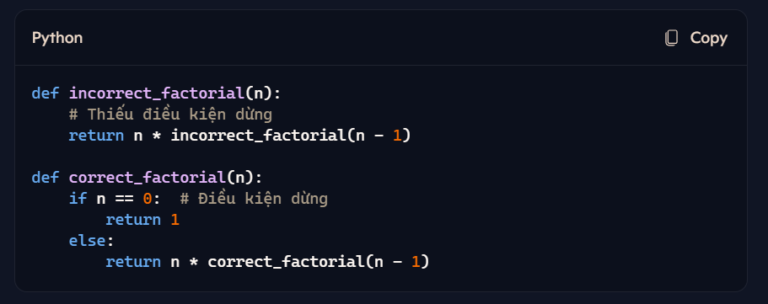
Cách khắc phục: Luôn đảm bảo rằng hàm đệ quy có điều kiện dừng rõ ràng và chính xác.

2. Lời gọi đệ quy không tiến dần đến điều kiện dừng
Nếu tham số truyền vào trong lời gọi đệ quy không thay đổi hoặc không tiến dần đến điều kiện dừng, hàm cũng sẽ gây ra lỗi đệ quy vô hạn.
Cách khắc phục: Đảm bảo rằng mỗi lần gọi đệ quy, tham số truyền vào thay đổi một cách hợp lý để tiến đến điều kiện dừng.
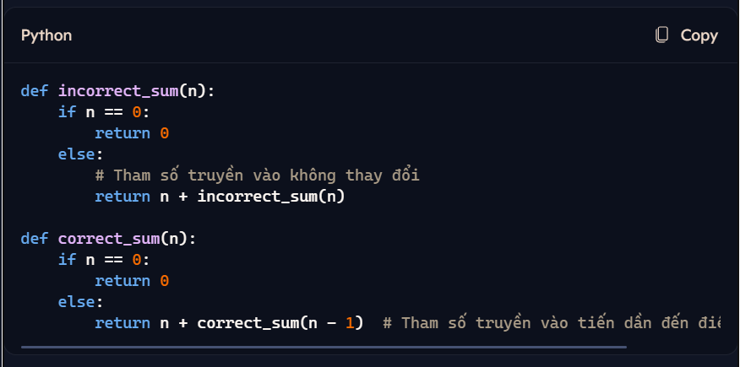

3. Lãng phí bộ nhớ
Hàm đệ quy thường tạo ra nhiều khung ngăn xếp (stack frames), dẫn đến lãng phí bộ nhớ và giảm hiệu suất nếu không được tối ưu hóa.
Cách khắc phục: Sử dụng đệ quy đuôi (tail recursion) nếu ngôn ngữ lập trình hỗ trợ, hoặc chuyển sang sử dụng vòng lặp để giảm thiểu sử dụng bộ nhớ.
4. Hiệu suất kém
Một số bài toán đệ quy có thể bị lặp lại nhiều lần, dẫn đến hiệu suất kém. Ví dụ, tính dãy Fibonacci bằng đệ quy đơn giản sẽ lặp lại nhiều lần cùng một phép tính.
Cách khắc phục: Sử dụng kỹ thuật nhớ (memoization) để lưu trữ kết quả của các lời gọi đệ quy đã thực hiện.
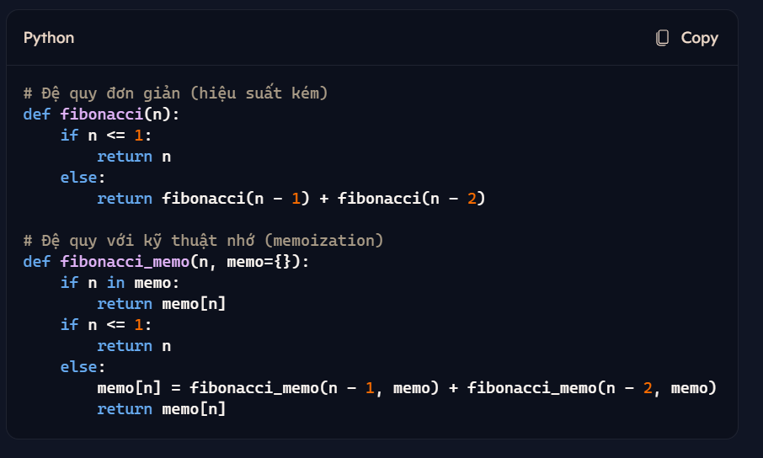
5. Gây khó hiểu và khó bảo trì mã nguồn
Mã nguồn sử dụng đệ quy có thể khó đọc và hiểu hơn so với mã sử dụng vòng lặp, đặc biệt đối với những người mới học lập trình.
Cách khắc phục: Luôn viết chú thích rõ ràng và giải thích logic của hàm đệ quy. Nếu mã nguồn quá phức tạp, hãy xem xét sử dụng vòng lặp thay vì đệ quy.
3.4 Đệ quy được sự dụng trong các bài toán thực tế
Đệ quy có rất nhiều ứng dụng trong các bài toán thực tế, giúp giải quyết các vấn đề phức tạp bằng cách chia nhỏ chúng thành các bài toán đơn giản hơn. Dưới đây là một số bài toán thực tế sử dụng đệ quy:
1. Duyệt cây và đồ thị
- Tìm kiếm theo chiều sâu (Depth-First Search - DFS): Được sử dụng trong các thuật toán duyệt cây hoặc đồ thị để tìm kiếm các nút theo chiều sâu của cấu trúc.
- Tìm kiếm theo chiều rộng (Breadth-First Search - BFS): Dùng để duyệt và tìm kiếm các nút theo chiều rộng trong một đồ thị.
2. Sắp xếp
- Quicksort: Một thuật toán sắp xếp nhanh chia mảng thành hai phần dựa trên một điểm phân chia (pivot) và tiếp tục sắp xếp hai phần đó bằng đệ quy.
- Mergesort: Một thuật toán sắp xếp trộn chia mảng thành hai phần và trộn chúng lại sau khi sắp xếp từng phần bằng đệ quy.
3. Tính toán các dãy số
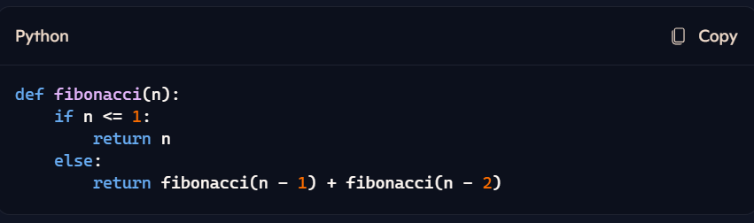
- Dãy Fibonacci: Đệ quy được sử dụng để tính các số trong dãy Fibonacci

4. Bài toán Tháp Hà Nội
- Tower of Hanoi: Một bài toán kinh điển trong lập trình đệ quy yêu cầu di chuyển đĩa từ cột này sang cột khác theo một số nguyên tắc nhất định.
5. Phân tích cú pháp ngôn ngữ
- Phân tích cú pháp đệ quy: Được sử dụng trong các trình biên dịch để phân tích cú pháp mã nguồn dựa trên cú pháp ngữ pháp của ngôn ngữ lập trình.
6. Thiết kế đồ họa
- Fractals: Được sử dụng để tạo ra các mẫu hình học fractal có tính chất tự lặp lại, thường được sử dụng trong thiết kế đồ họa và nghệ thuật số.
7. Duyệt hệ thống tệp
- Duyệt cây thư mục: Đệ quy được sử dụng để duyệt các thư mục và tệp tin trong hệ thống tập tin.

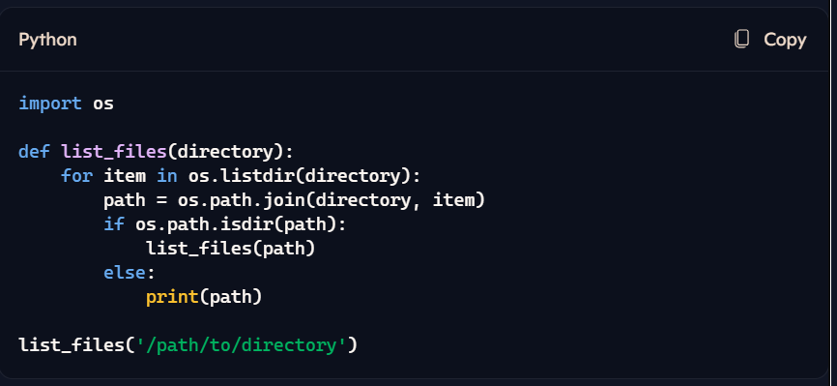
8. Bài toán mê cung
- Maze Solving: Đệ quy có thể được sử dụng để tìm đường đi trong một mê cung từ điểm xuất phát đến điểm kết thúc.
9. Xử lý ảnh
- Flood Fill Algorithm: Một thuật toán đệ quy được sử dụng để tô màu các vùng trong ảnh kỹ thuật số, chẳng hạn như công cụ Paint Bucket trong các phần mềm chỉnh sửa ảnh.
10. Đánh giá biểu thức toán học
- Expression Evaluation: Đệ quy được sử dụng để đánh giá các biểu thức toán học phức tạp bằng cách phân tách chúng thành các phần nhỏ hơn và đánh giá từng phần.
3.5 So sánh đệ quy với các phương pháp lập trình khác
So sánh đệ quy với các phương pháp lập trình khác giúp ta hiểu rõ hơn về ưu và nhược điểm của từng phương pháp. Dưới đây là một so sánh chi tiết giữa đệ quy và các phương pháp lập trình khác:
1. Đệ quy (Recursion)
Ưu điểm:
- Mã nguồn thường ngắn gọn, dễ hiểu và thể hiện rõ cấu trúc của bài toán đệ quy tự nhiên.
- Thích hợp cho các bài toán có cấu trúc đệ quy như duyệt cây, đồ thị, và phân chia để trị (divide and conquer).
Nhược điểm:
- Có thể gây lỗi tràn bộ nhớ (stack overflow) nếu không có điều kiện dừng đúng.
- Tốn nhiều tài nguyên bộ nhớ hơn so với phương pháp lặp do tạo ra nhiều khung ngăn xếp (stack frames).
2. Lặp (Iteration)
Ưu điểm:
- Hiệu suất bộ nhớ tốt hơn vì không cần tạo ra nhiều khung ngăn xếp.
- Thường dễ kiểm soát và hiểu hơn đối với người mới học lập trình.
Nhược điểm:
- Mã nguồn có thể dài hơn và khó đọc nếu bài toán có cấu trúc phức tạp.
- Không thích hợp cho các bài toán có cấu trúc đệ quy tự nhiên.
3. Chia để trị (Divide and Conquer)
Đây là một phương pháp chia bài toán lớn thành các bài toán nhỏ hơn, giải quyết từng phần và kết hợp kết quả lại.
Ưu điểm:
- Hiệu quả cho các bài toán lớn và phức tạp, giảm độ phức tạp tính toán.
- Dễ dàng áp dụng cho các bài toán có cấu trúc phân chia rõ ràng.
Nhược điểm:
- Đôi khi khó xác định cách phân chia bài toán hợp lý.
- Có thể tốn nhiều tài nguyên nếu không tối ưu hóa.
4. Quy hoạch động (Dynamic Programming)
Quy hoạch động giải quyết bài toán bằng cách lưu trữ kết quả của các phép tính đã thực hiện, tránh tính toán lại nhiều lần.
Ưu điểm:
- Hiệu quả trong việc giải quyết các bài toán có tính chất lặp lại nhiều lần.
- Giảm độ phức tạp tính toán bằng cách lưu trữ và tái sử dụng kết quả.
Nhược điểm:
- Đòi hỏi bộ nhớ để lưu trữ các kết quả trung gian.
- Cần có kỹ năng thiết kế thuật toán để áp dụng đúng cách.
5. Lập trình hàm (Functional Programming)
Đây là một phong cách lập trình dựa trên các hàm toán học, không có trạng thái và biến đổi dữ liệu.
Ưu điểm:
- Dễ bảo trì và kiểm tra vì không có trạng thái biến đổi.
- Thích hợp cho các bài toán có tính chất toán học và cần xử lý dữ liệu mạnh mẽ.
Nhược điểm:
- Đôi khi khó hiểu và áp dụng cho người mới học lập trình.
- Có thể không hiệu quả cho các bài toán cần tối ưu hóa bộ nhớ và hiệu suất.

Quy cách trình bày nội dung
Đề mục | Cỡ chữ | Định dạng | Canh lề trang | Ví dụ
Tên chương | 14 | In hoa, đậm | Giữa | CHƯƠNG 1. TÊN CHƯƠNG
Tên tiểu mục mức 1 | 13 | Chữ thường, đậm | Trái | 1.1. Tiểu mục mức 1  1.2. Tiểu mục mức 1
Tên tiểu mục mức 2 | 13 | Chữ thường, đậm, nghiêng | Trái | 1.1.1. Tiểu mục mức 2  1.1.2. Tiểu mục mức 2
Tên tiểu mục mức 3 | 13 | Đánh chỉ mục bằng chữ cái thường  a) ...  b)..... | Trái | - Tiểu mục mức 3  - Tiểu mục mức 3  - ……

CHƯƠNG 2. TÊN CHƯƠNG
Quy cách trình bày nội dung
Đề mục | Cỡ chữ | Định dạng | Canh lề trang | Ví dụ
Tên chương | 14 | In hoa, đậm | Giữa | CHƯƠNG 2. TÊN CHƯƠNG
Tên tiểu mục mức 1 | 13 | Chữ thường, đậm | Trái | 2.1. Tiểu mục mức 1  2.2. Tiểu mục mức 1
Tên tiểu mục mức 2 | 13 | Chữ thường, đậm, nghiêng | Trái | 2.1.1. Tiểu mục mức 2  2.1.2. Tiểu mục mức 2
Tên tiểu mục mức 3 | 13 | Đánh chỉ mục bằng chữ cái thường  a)...  b)..... | Trái | - Tiểu mục mức 3  - Tiểu mục mức 3  - ……

CHƯƠNG 3. TÊN CHƯƠNG
Quy cách trình bày nội dung
Đề mục | Cỡ chữ | Định dạng | Canh lề trang | Ví dụ
Tên chương | 14 | In hoa, đậm | Giữa | CHƯƠNG 3. TÊN CHƯƠNG
Tên tiểu mục mức 1 | 13 | Chữ thường, đậm | Trái | 3.1. Tiểu mục mức 1  3.2. Tiểu mục mức 1
Tên tiểu mục mức 2 | 13 | Chữ thường, đậm, nghiêng | Trái | 3.1.1. Tiểu mục mức 2  3.1.2. Tiểu mục mức 2
Tên tiểu mục mức 3 | 13 | Đánh chỉ mục bằng chữ cái thường  a) ...  b)..... | Trái | - Tiểu mục mức 3  - Tiểu mục mức 3  - ……

KẾT LUẬN
(Trình bày thành 3 đoạn văn nêu Ưu điểm, nhược điểm và hướng phát triển chủ đề)

Phân công công việc các thành viên trong nhóm
- Khoàng Đại Nghĩa : 50% đóng góp
    - Thiết kế hệ thống
    - Viết code
    - Xem lỗi
    - Sửa lỗi
- Trần Khánh Linh : 30%
    - Viết kết luận
    - Kiểm thử phần mềm
    - Chạy demo code
- Phạm Ánh Minh : 20%
    - Tìm tài liệu
    - Viết file word báo cáo,
    - Viết code phần đầu

DANH MỤC TÀI LIỆU THAM KHẢO
- Nguyễn Hồng Sơn (2007), Giáo trình hệ thống Mạng máy tính CCNA (Semester 1), NXB Lao động xã hội.
- Phạm Quốc Hùng (2017), Đề cương bài giảng Mạng máy tính, Đại học SPKT Hưng Yên.
- James F. Kurose and Keith W. Ross (2013), Computer Networking: A top-down approach sixth Edition, Pearson Education.

QUY ĐỊNH TRÌNH BÀY TRONG BÁO CÁO CÀI TẬP LỚN
- Bài tập lớn được in trên một mặt giấy trắng khổ A4 (210 x 297mm), dày lớn hơn 30 trang, nhỏ hơn 100 trang, không kể hình vẽ, bảng biểu, đồ thị và danh mục tài liệu tham khảo.
- Phần nội dung trình bày trong bài tập lớn sử dụng Font chữ Times New Roman cỡ 13, hệ soạn thảo Microsoft Word; mật độ chữ bình thường, không được nén hoặc kéo dãn khoảng cách giữa các chữ; dãn dòng đặt ở chế độ 1,5 lines; lề trên 2,0 cm; lề dưới 2,0 cm; lề trái 2,5 cm, lề phải 2,0 cm. Số trang được đánh ở giữa, phía dưới trang giấy.
- Cách ghi trích dẫn tài liệu tham khảo: Cuối đoạn trích dẫn đánh số thứ tự tài liệu tham khảo (ví dụ: [1]: tham khảo tài liệu số 1; [3,4,8]: tham khảo 3 tài liệu số 3, 4, 8).
- Tuyệt đối không được tẩy, xoá, sửa chữa trong bài tập lớn.
- Quy cách trình bày nội dung
Đề mục | Cỡ chữ | Định dạng | Canh lề trang
Tên chương | 14 | In hoa, đậm | Giữa
Tên tiểu mục mức 1 | 13 | Chữ thường, đậm | Trái
Tên tiểu mục mức 2 | 13 | Chữ thường, đậm, nghiêng | Trái
Tên tiểu mục mức 3 | 13 | Đánh chỉ mục bằng chữ cái thường  a), ...  b), ..... | Trái
Nội dung | 13 | Chữ thường (Normal) | Đều hai bên
Nội dung bảng (table) | 12 | Normal | Giữa ô
Tên bảng | 12 | Chữ thường, nghiêng | Giữa, trên bảng
Tên hình | 12 | Chữ thường, nghiêng | Giữa, dưới hình
Tài liệu tham khảo | 12 | APA style | Chú thích bên dưới
Cách đánh dấu câu:
Các dấu: : , . ; ) } ] ! ? ” được gõ ngay sau ký tự cuối cùng (không khoảng cách), và gõ 1 phím cách (space) sau chúng. Sau các dấu: “{ ( [ không gõ dấu cách.
* Cách đánh số các tiểu đề mục nhiều nhất là 3 mức và không lùi sang phải

Hướng dẫn xếp tài liệu tham khảo
- Tài liệu tham khảo xếp theo thứ tự trích dẫn trong bài tập lớn.
- Tài liệu tham khảo là sách, luận án, báo cáo phải ghi đầy đủ các thông tin sau:
- Tên các tác giả hoặc cơ quan ban hành (không có dấu ngăn cách)
- (năm xuất bản), (đặt trong ngoặc đơn, dấu phẩy sau ngoặc đơn)
- Tên sách, luận án hoặc báo cáo, (in nghiêng, dấu phẩy cuối tên)
- Nhà xuất bản, (dấu phẩy cuối tên nhà xuất bản)
- Nơi xuất bản, (dấu chấm kết thúc tài liệu tham khảo).
Tài liệu tham khảo là bài báo trong tạp chí, bài trong một cuốn sách… ghi đầy đủ các thông tin sau:
- Tên các tác giả (không có dấu ngăn cách);
- (Năm công bố), (đặt trong ngoặc đơn, dấu phẩy sau ngoặc đơn)
- “Tên bài báo”, (đặt trong ngoặc kép, không in nghiên, dấu phẩy cuối tên)
- Tên tạp chí hoặc tên sách, (in nghiên, dấu phẩy cuối tên)
- Tập (không có dấu ngăn cách)
- (Sổ), (đặt trong ngoặc đơn, dấu phẩy sau ngoặc đơn)
- Các số trang, (gạch ngang giữa hai chữ số, dấu chấm kết thúc)
Cần chú ý những chi tiết về trình bày nêu trên. Nếu tài liệu dài hơn một dòng thì nên trình bày sau cho từ dòng thứ hai lùi vào so với dòng thứ nhất 1 cm để phần tài liệu tham khảo được rõ ràng và dễ theo dõi.
Ví dụ:
- Nguyễn Hồng Sơn (2007), Giáo trình hệ thống Mạng máy tính CCNA (Semester 1), NXB Lao động xã hội.
- Phạm Quốc Hùng (2017), Đề cương bài giảng Mạng máy tính, Đại học SPKT Hưng Yên.
- James F. Kurose and Keith W. Ross (2013), Computer Networking: A top-down approach sixth Edition, Pearson Education.

